Часть 2

Выборка 60% первых элементов sample1 похожа на выборку 60% случайных элементов sample1, так как sample1 имеет нормально распределена.

График выборки 60% случайных элементов sample2 отличается от растущего графика выборки 60% первых элементов sample2, так как sample2 отсортирована.

Часть 3

Параметры

Гиперпараметры модели -- значения задаются перед обучением модели и сохраняются во время обучения. В данной модели ими являются “Студент выступил с докладом?” и “Студент сделал 80% заданий?”

Параметры модели -- изменяются во время обучения модели. Значения этих параметров определяются в результате обучения модели. В данной модели ими являются “Автомат” и “Сдача зачёта”

Часть 4

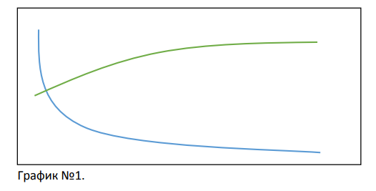

Переобучение модели

меры по улучшению: увеличение количества данных, упрощение модели, сокращение времени обучения

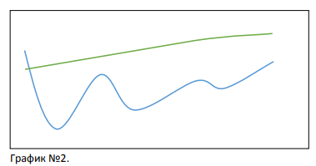

Недообучение модели

меры по улучшению: увеличение количества данных, повышение времени обучения

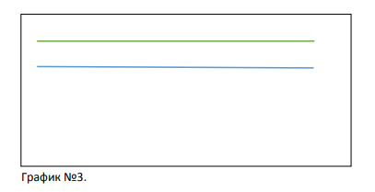

Недообучение модели

меры по улучшению: уменьшение шума в данных, увеличение размерности модели